День кошек – праздник неофициальный, его нет в перечне государственных праздников ни одной страны. Но при этом его отмечают любители домашних животных всей планеты.
Есть один общий праздник, имеющий статус международного – это Всемирный день кошек - 8 августа, но есть и вторая категория праздников. День кошки отмечается в каждой стране отдельно. В Росси датой праздника было выбрано 1 марта - в честь поговорки о мартовских котах. И так как на дворе март, наша “Творческая мастерская” не могла оставить без внимания такой праздник.
Мы с ребятами подготовительной группы изготовили интересные и необычные закладки ”Котики”.
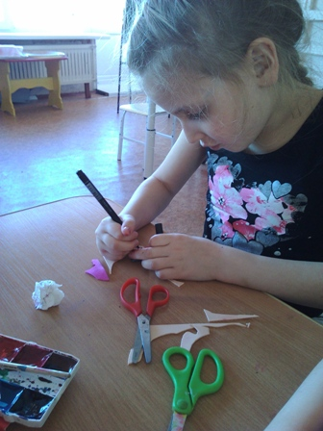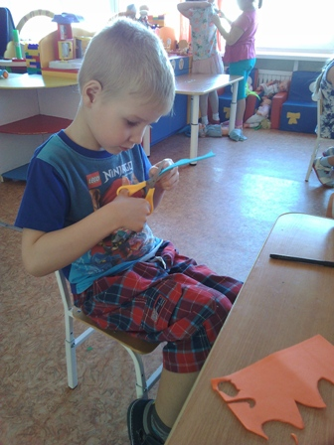

Творили как всегда весело, с интересом. Получилось забавно и красиво, а главное, свой труд дети могут использовать, читая книжки.

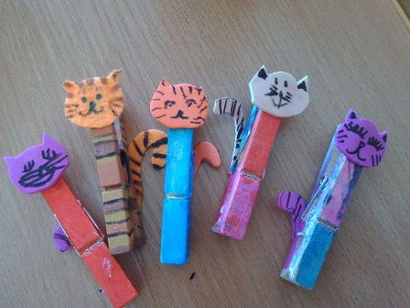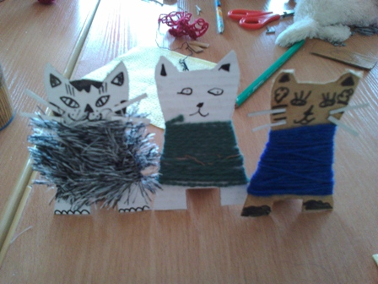

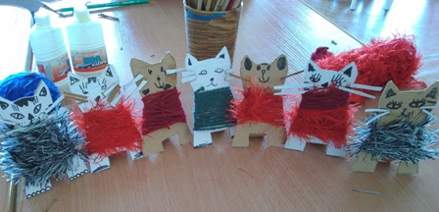

Подготовила: воспитатель Файзулина А.В.

